访谈报告人物部分
关城的老胡同里，总是别有一番风味，各行各业的人都汇聚在小巷两侧的门店中。他们身上，承载着关城的文化，映射出关城的特色
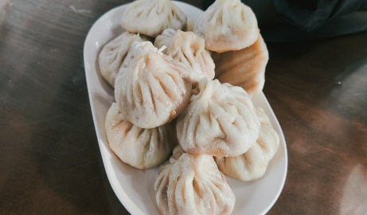
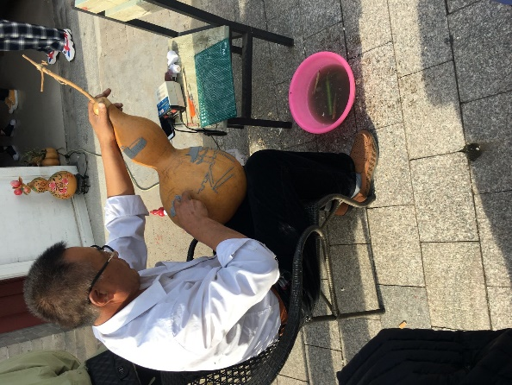
老姐去年添了一家手工艺品店，店内有一位四十岁左右的大叔，他正在工作台上制作一只半米多长的葫芦。这家店主营的便是这位大叔制作的葫芦。大叔介绍说，葫芦制作的技法有很多，这只正在制作的葫芦主要用了立体堆彩的手法，将自制的材料堆在去皮的葫芦表面，再用刀刻出想要的形状。大多数葫芦的处理方式为“烙”。用高温将葫芦皮烫为焦黄色，画出想要的图案。大叔还说，一只精品葫芦要制作五天，制成后还可以根据购买者的喜好再进行二次加工。大叔说，他画画写字的技术都是很小的时候就练习过了，几十年的功夫，才有了今天的下笔如有神。
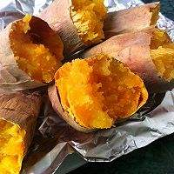
山海关的特色食品也不只有四条里的包子。山海关的气候及土地特点适宜种植地瓜，烤地瓜自然也就成为了古城里的人青睐的食品。我有幸遇到了一位烤地瓜的制作者，他在古法炭烤的基础上，在烤制过程中加入了锡纸烫的技法。地瓜去皮后，用锡纸包好，放入瓦罐中用火炭烤制。这样一来，地瓜就少了几分烟熏火燎的味道，尝起来香甜可口，深受年轻人喜爱

